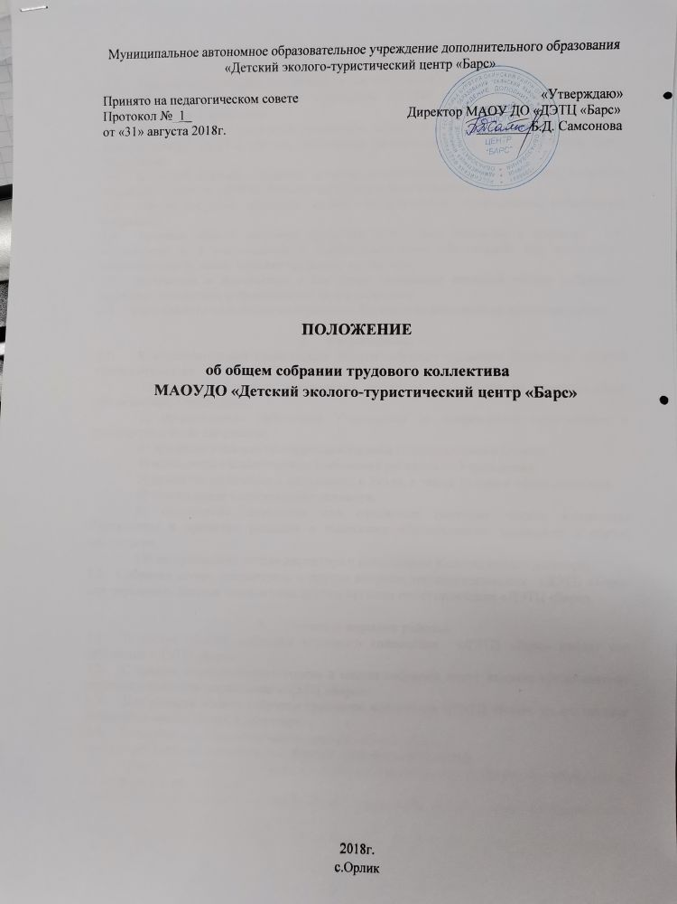

1. Общие положения.
1.1 Настоящее положение разработано в соответствии с Уставом «ДЭТЦ «Барс».
1.2. Общее собрание трудового коллектива «ДЭТЦ «Барс» – один из органов самоуправления Учреждения.
1.3. Общее собрание трудового коллектива создается в целях выполнения принципа самоуправления «ДЭТЦ «Барс», расширения коллегиальных и демократических форм управления.
1.4. Основной задачей Собрания является коллегиальное решение важных вопросов жизнедеятельности «ДЭТЦ «Барс» в целом, трудового коллектива.
1.5. Общее собрание трудового коллектива возглавляет председатель, избираемый собранием.
1.6. Решения общего собрания трудового коллектива, принятые в пределах его полномочий и в соответствии с законодательством, обязательны для исполнения администрацией, всеми членами трудового коллектива.
1.7. Изменения и дополнения в настоящее положение вносятся общим собранием трудового коллектива и принимаются на его заседании.
1.8. Срок данного положения не ограничен. Положение действует до принятия нового.

2. Компетенция.
2.1. К исключительной компетенции общего собрания трудового коллектива «ДЭТЦ «Барс» относится:
1) принятие Правила внутреннего трудового распорядка по представлению руководителя Учреждения;
2) представление работников Учреждения на награждение отраслевыми и государственными наградами;
3) принятие решения по спорным вопросам Педагогического Совета;
4) выдвижение коллективных требований работников Учреждения;
5) принятие изменения и дополнения в Устав, а также Устава в новой редакции.
6) утверждение коллективного договора.
9) обсуждение поведения или отдельные поступки членов коллектива Учреждения и принятие решения о вынесении общественного порицания в случае виновности.
10) заслушивание отчета директора о выполнении Коллективного договора;
2.2. Собрание может рассмотреть и другие вопросы жизнедеятельности «ДЭТЦ «Барс» или передавать данные полномочия другим органам самоуправления «ДЭТЦ «Барс».

3. Состав и порядок работы.
3.1. В состав общего собрания трудового коллектива «ДЭТЦ «Барс» входят все работники «ДЭТЦ «Барс».
3.2. С правом совещательного голоса в состав собрания могут входить представители других органов самоуправления «ДЭТЦ «Барс».
3.3. Для ведения общего собрания трудового коллектива «ДЭТЦ «Барс» из его состава избирается председатель и секретарь.
3.4. Председатель общего собрания трудового коллектива:
организует деятельность общего собрания трудового коллектива;
информирует участников трудового коллектива о предстоящем заседании не менее, чем за 15 дней до его проведения;
организует подготовку и проведение общего собрания трудового коллектива (совместно с советом трудового коллектива и администрацией «ДЭТЦ «Барс»;
определяет повестку дня (совместно с советом трудового коллектива и администрацией «ДЭТЦ «Барс»);
контролирует выполнение решений общего собрания трудового коллектива (совместно с советом трудового коллектива).
3.5. Общее собрание трудового коллектива собирается не реже 1 раза в год.
3.6. Внеочередной созыв собрания может произойти по требованию директора «ДЭТЦ «Барс» или по заявлению 1/3 членов собрания, поданному в письменном виде.
3.7. Собрание считается правомочным, если на нем присутствует не менее двух третей списочного состава работников Учреждения (основных работников).
3.8. Решения общего собрания трудового коллектива принимаются открытым голосованием простым большинством голосов.
3.9. Решение общего собрания трудового коллектива (не противоречащее законодательству РФ и нормативно – правовым актам) обязательно к исполнению всех членов трудового коллектива.
3.10. Каждый участник общего собрания трудового коллектива имеет право:
Потребовать обсуждения общим собранием трудового коллектива любого вопроса, касающегося деятельности «ДЭТЦ «Барс», если его предложение поддержит не менее 1/3 членов общего собрания трудового коллектива;
При несогласии с решением общего собрания трудового коллектива высказывать свое мотивированное мнение, которое должно быть занесено в протокол.

4. Ответственность общего собрания трудового коллектива.
4.1. Общее собрание трудового коллектива несет ответственность:
за выполнение, выполнение не в полном объеме или невыполнение закрепленных за ней задач и функций;
соответствие принимаемых решений законодательству РФ, нормативно-правовым актам.

5. Делопроизводство общего собрания трудового коллектива «ДЭТЦ «Барс».
5.1. Заседания общего собрания трудового коллектива оформляются протоколом, который ведет секретарь собрания.
5.2. В протоколе фиксируются:
дата проведения;
количественное присутствие (отсутствие) членов трудового коллектива;
повестка дня;
ход обсуждения вопросов;
предложения, рекомендации и замечания членов трудового коллектива;
решение.
5.3. Протоколы подписываются председателем и секретарем собрания.
5.4. Нумерация ведется от начала учебного года.
5.5. Книга протоколов общего собрания трудового коллектива нумеруется постранично, прошнуровывается, скрепляется печатью «ДЭТЦ «Барс» и подписывается директором «ДЭТЦ «Барс».
5.6. Книга протоколов общего собрания трудового коллектива хранится в делах «ДЭТЦ «Барс» и передается по акту (при смене руководителя, передаче в архив).
5.7. Все решения собрания своевременно доводятся до сведения всех участников образовательного процесса.

